Занятие № 1
Тема: Мыслим, играем, развиваемся.
Цель: повысить уровень развития логики мышления;
стимулировать познавательную активность и интерес к решению
интеллектуальных задач;
создать условия для коррекции и компенсации особенностей
развития;
воспитывать усидчивость.
Задача: активизировать мыслительную деятельность;
тренировать гибкость и нестандартность мышления;
формировать умение строить логические умозаключения.
Оборудование: 4 расчерченных квадрата; картинки с отдельными рисунками; набор букв; рисунки с кусочками торта, тюльпанами.

Ход занятия
- Вводная часть
Задачи:
- настроить ребенка на работу;
- установить эмоциональный контакт
1) Приветствие
Учитель: Здравствуйте, ребята! Я рада вас видеть. Давайте встанем в круг, возьмемся за руки, улыбнемся друг другу и скажем: «Доброе утро».
(Дети выполняют)
Учитель: Молодцы! А теперь присаживайтесь. Сегодня мы с вами собрались для того, чтобы поиграть, повеселиться.
2) Разминка. Игра «Зачем, почему».
Учитель: А сейчас я вам буду задавать вопросы, а вы внимательно слушайте и кратко отвечайте на них.
- Мячи не делают из стекла. Почему?
- По утрам надо делать зарядку? Зачем?
- Ножом нельзя играть. Почему?
- Люди строят новые дома. Зачем?
- Буратино не тонул. Почему?
-Люди сеют пшеницу. Зачем?
- Тигров в зоопарке держат в клетке. Почему?
- Рану надо смазать йодом. Зачем?
Учитель: Молодцы! На все вопросы вы отвечали кратко и правильно.
- Основная часть
Задачи:
- реализовать коррекционно-развивающие цели;
- развивать нужные психические функции и навыки;
- закреплять новые умения.
Задание 1
Задачи на логику и мышление
- Сестра и брат получили по 5 конфет. Сестра съела 3 конфеты, а брат съел 4 конфеты. У кого больше осталось конфет?
- Тройка лошадей пробежала 9 км. Сколько километров пробежала каждая лошадь?
- У животного 2 правые ноги, 2 левые ноги, 2 ноги спереди, 2 сзади. Сколько ног у животного?
- Бревно распилили на 5 частей. Сколько сделали надрезов?
- Термометр показывает 6 градусов мороза. Сколько градусов покажет 2 термометра?
- Кто становится выше, когда сидит (кошка, собака и.т.д)
Задание 2
В каждое буквенное сочетание вставьте одну или несколько букв «О»
Например: с к-сок
т к -ток
г д (год)
г р х (горох)
ст л (стол)
м л к (молоко)
м л т (молот)
п лк (полк)
в с т к (восток)
г р д (город)
т п р (топор)
Задание 3
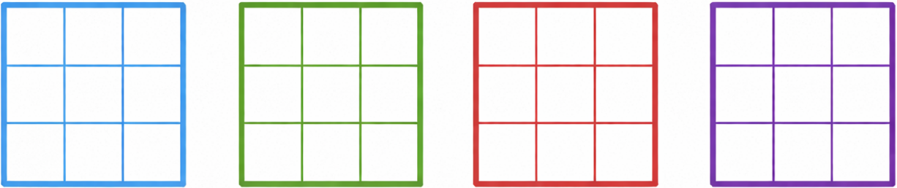
(На доску вывешиваются 4 расчерченных квадрата)

Задание: Выполни по правилу: в каждом следующем квадрате раскрась на 2 клетки больше. Каждый вызванный ученик выполняет задание в 1 квадрате.
Задание 4 «Пишущая машинка»
(На доску вывешиваются картинки)
Учитель раздает детям по 1(нужной) букве. Затем он показывает рисунок с 1 предметом и по команде дети с этими буквами хлопают в ладошки.
Например: картинка с лимоном.
После команды учителя с буквой «л» - хлопает в ладошки, а за ним хлопает в ладошки ученик с буквой «и», затем с буквой «м», затем с буквой «о», а затем с буквой «н».
Учитель заранее подбирает буквы и слова, чтобы не повторялась одна и та же буква в этом слове
Задание 5
(Вывешивается рисунок с 3 тюльпанами – нераскрашенными)

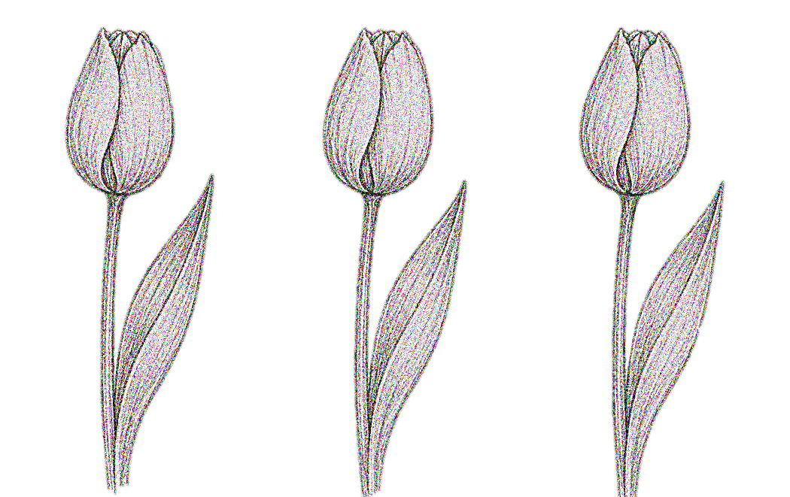
Задание: У Светы есть три карандаша: зелёный, красный и жёлтый. Она хочет раскрасить стебель и бутоны разными карандашами. Сколько цветков она сможет раскрасить?
Задание 6 Игра «Возьми с собой»
Ведущий говорит куда он идёт и предлагает детям, сказать, что можно взять с собой.
- Я возьму в театр…
- Я возьму в магазин…
- Я возьму на море…
- Я возьму в поход…
- Я возьму на день рождения…
Задание 7 Игра «Подумай»
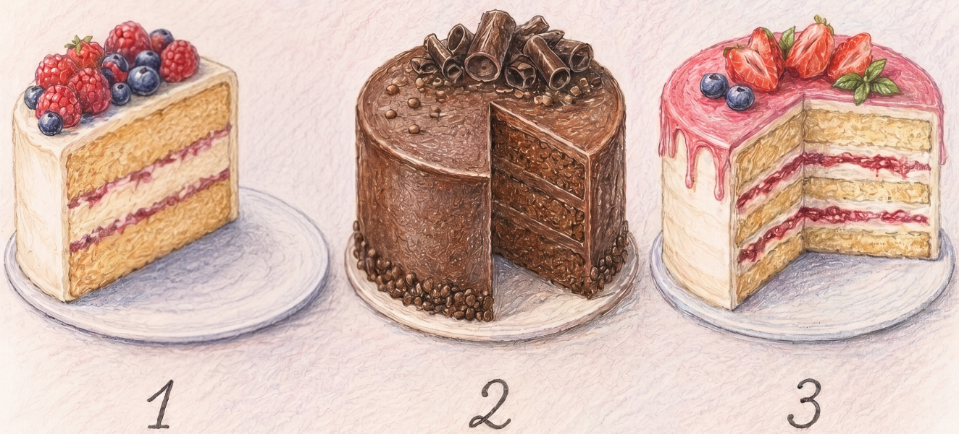
(На доску вывешивается рисунок с 3 кусочками торта)

Учитель: Рассмотрите рисунок и ответьте на вопросы:
- От какого торта осталось меньше от 1 и от 2?
- От какого торта съели больше, от 2 или от 3?
- От какого торта съели меньше от 1 или от 3?
- От какого торта осталось больше всего?
Задание 8 Игра «Назови предмет»
(Учитель вывешивает 8-10 картинок с различными предметами – на 1 картинке- предмет яркого цвета). Учитель загадывает 1 картинку.
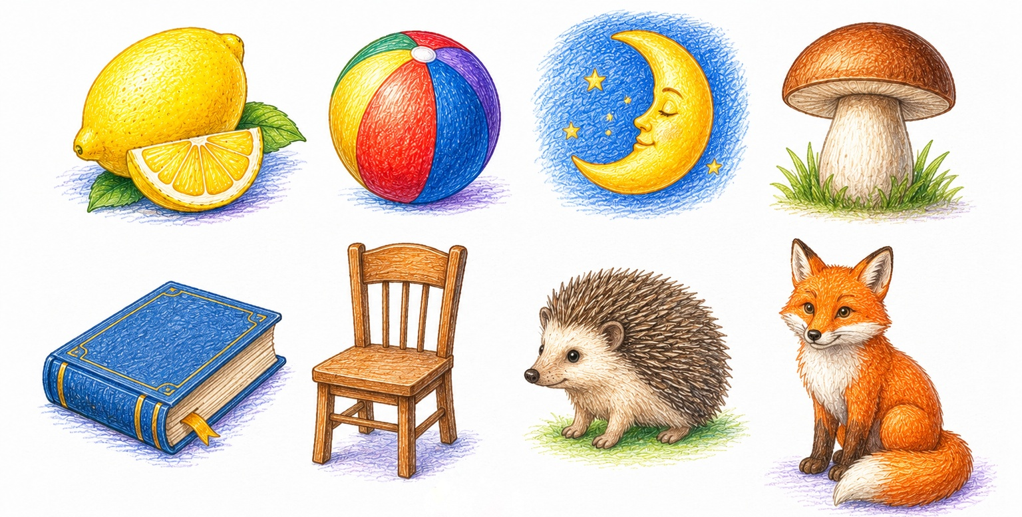

Задание: ученики с наводящими вопросами должны отгадать, какую картинку загадали дети. Вопросы:
- Она висит справа или слева? Сверху, снизу?
- Желтого или зеленого цвета? (др. цвета?)
- Съедобное или несъедобное?
- Железный, круглый, длинный…?
Задание 8 Игра «Догадайся»
(У учителя коробка, в которой 6 кубиков разного цвета- синий, красный, зелёный, желтый, оранжевый, коричневый)
Учитель: Дети, вы должны назвать по 2 кубика разных цветов, разных сочетаний. Сколько у нас получится пар?
Могут быть такие варианты:
Синий-красный | Красный-синий | Зеленый- красный | Желтый-красный | Оранжевый- красный | Коричневый- красный
Синий-зеленый | Красный-зеленый | Зеленый- синий | Желтый- зеленый | Оранжевый-желтый | Коричневый- оранжевый
Синий-желтый | Красный-желтый | Зеленый-желтый | Желтый-синий | Оранжевый-синий | Коричневый-зеленый
Синий-оранжевый | Красный-оранжевый | Зеленый-оранжевый | Желтый-коричневый | Оранжевый-коричневыц | Коричневый-желтый
Синий-коричневый | Красный-коричневый | Зеленый-коричневый | Желтый- оранжевый | Оранжевый-зеленый | Коричневый-синий

Правильно. У нас получится 30 пар.
Задание 9 Графический диктант.
Отступаем 6 клеток сверху и 6 клеток слева. Поставьте точку. Начинаем рисовать узор от точки:
2 клеточки вправо – 1 клеточка вверх –2 клеточки вправо – 1 клеточка вверх – 1 клеточка вправо – 5 клеточек вниз – 7 клеточек вправо – 2 клеточки вверх – 1 клеточка вправо – 3 клеточки вниз – 1 клеточка влево – 7 клеточек вниз – 2 клеточки влево – 1 клеточка вверх – 1 клеточка вправо – 3 клеточки вверх – 6 клеточек влево – 4 клеточки вниз – 2 клеточки влево – 1 клеточка вверх – 1 клеточка вправо – 3 клеточки вверх – 1 клеточка влево – 5 клеточек вверх – 3 клеточки влево – 2 клеточки вверх.
- Заключительная часть
Учитель: Сегодня на занятии вы все были молодцами! Хорошо работали, правильно отвечали на мои вопросы.
- А вам понравилось занятие?
- Что вам больше всего понравилось?
- Что было самым трудным?
- Перед вами лежат 3 кружочка: красный, зелёный и жёлтый. Если вам очень понравилось занятие – поднимите красный кружок. Если не понравилось – поднимите зелёный. А если понравилось не всё – поднимите жёлтый (Учитель смотрит и делает выводы)
Учитель: Занятие окончено. До новых встреч!

